|  |  |  |  |
| --- | --- | --- | --- |
| Nome Pezzo | Spessore | Tempo stampa | Immagine |
| Arm 01.STL | 0.3 | 2h 55min. |  |
| Arm 02.STL | 0.3 | 2h 26min. |  |
| Arm 03.STL | 0.3 | 50min |  |
| Base.STL | 0.3 | 4h 56min |  |
| Gear1.STL | 0.3 | 12min |  |
| Gear2.STL | 0.3 | 12min |  |
| Grip link 1.STL  (X4) | 0.3 | 5min |  |
| Gripper1.STL  (X2) | 0.3 | 15min |  |
| Gripper Base.STL | 0.3 | 51min |  |
| Waist.STL | 0.3 | 15min |  |

Risultato finale:

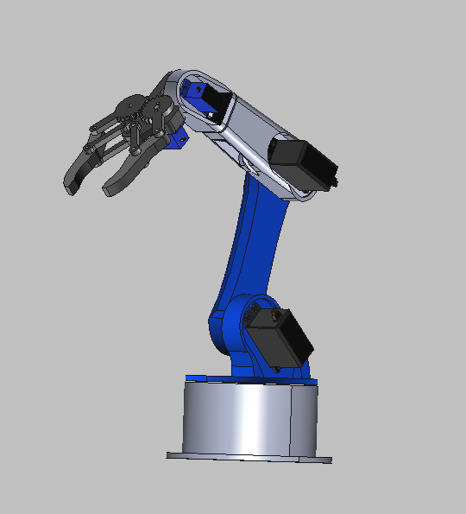

Necessario: SG90 X2, MG996R X3, modulo Bluetooth HC-05/06, arduino UNO.